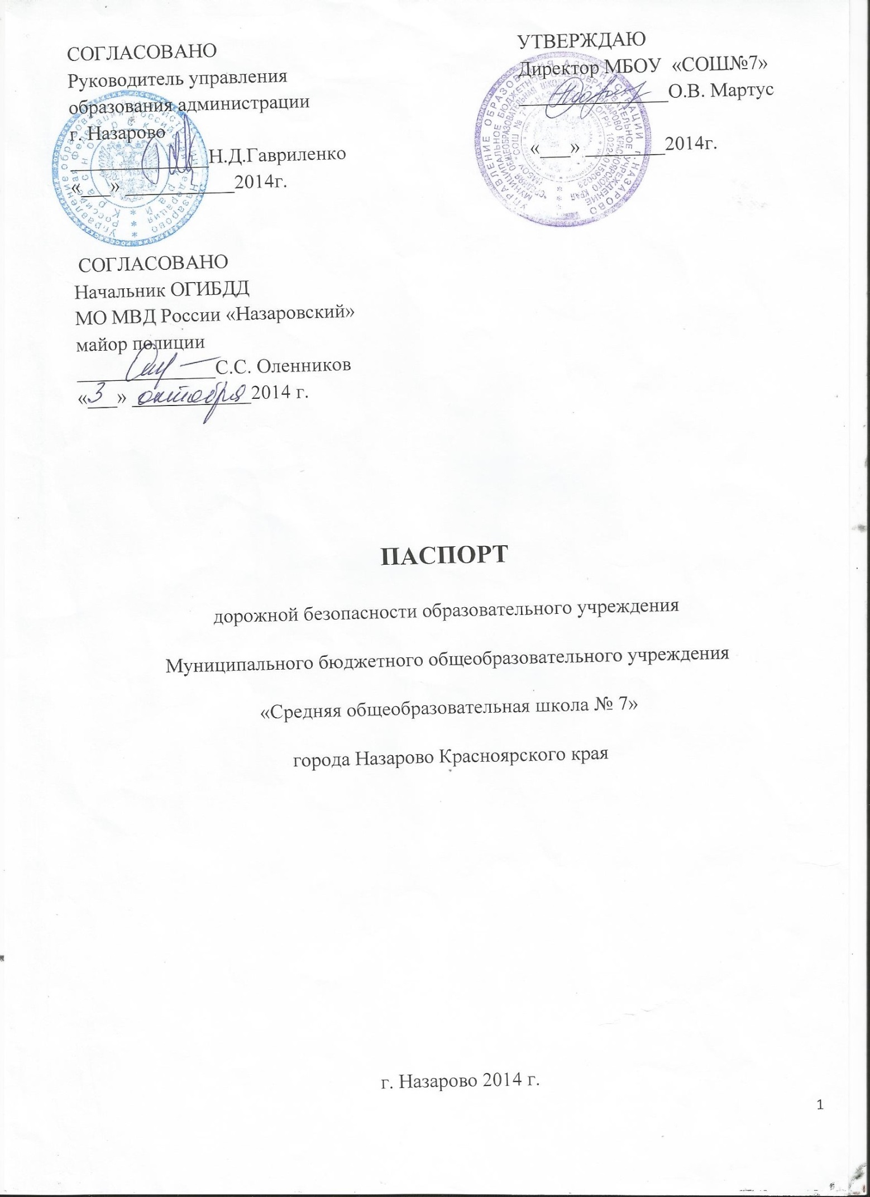

Содержание:

1.Общие сведения стр. 4-5

2.Схема безопасного маршрута к МБОУ «СОШ№7» стр-6

3.Схема, маршрута движения автобуса образовательного учреждения школы №7 стр-7-8

4. Общие сведенья по школьному автобусу. стр.9-10

5.Фото автобуса стр-11

7.Основные направления школьной программы по БДДТТ на 2013-2014 год.

стр-12-13

8.План мероприятий ЮИД по профилактике ДТП на 2013-2014 год стр-14-17

9. План совместных общешкольных мероприятий ЮИД стр-18-19

10.Совместный план работы УО г. Назарово ИОГИБДД МО МВД России

«Назаровский» по профилактике ДДТТ на учебный год. стр-20-25

11.План работы классных руководителей по профилактике ДДТТ и наглядные пособия,дидактический материалы стр-26

12.Наличие методической литературы и наглядных пособий стр-27-28

13. Стенды стр-29-30

14.Фото кабинета стр-31

15. Фото МБОУ «СОШ №7» стр-32

**Приложения:**

Приложение №1.Памятка родителям при составлении безопасного маршрута школьника.

Приложение №2.Памятка школьнику.

Приложение №3.Положение об организованных перевозках обучающих.

Приложение №4.Должностные обязанности заместителя директора школы по АХЧ.

Приложение №5.Инструкция для уч-ся по технике безопасности при поездках в школьном автобусе.

Приложение №6.Организация работы по профилактике ДДТТ.

Приложение №7.Тематическое планирование занятий по ПДД.

Приложение №8.Должностная инструкция сопровождающего.

Приложение №9.Должностная инструкция водителя школьного автобуса.

Приложение №10.Памятка школьнику Безопасность на дороге.

Приложение №11.Памятка для родителей по обучению детей ПДД.

Приложение №12.Паспорт безопасности транспортного средства.

Приложение №13Инструкция педагогу, ответственному за организацию по профилактике ПДД.

Приложение №14.Технология проведения «минутки»

Приложение №15.Положение об отряде ЮИД.

Приложение №16.Выписка из ПДД. РФ.

Приложение №17.Положение об организации профилактической работы по ДТТ в

МБОУ «СОШ№7»

Приложение №18.Национальный стандарт РФГОСТ Р 52605-2006

Приложение №19. Методические рекомендации по обеспечению санитарно- эпидемиологического благополучия и перевозок организованных групп детей автомобильным транспортом.

Приложение №20. Порядок направления заявок на сопровождение.

**1. ОБЩИЕ СВЕДЕНИЯ**

|  |  |
| --- | --- |
| Наименование ОУ | Муниципального бюджетного образовательного учреждения «Средняя общеобразовательная школа №7»  города. Назарово Красноярского края |
| Тип ОУ | Бюджетное |
| Юридический адрес ОУ | 662200, РФ, Красноярский край, г. Назарово, ул. Арбузова, дом 98а |
| Фактический адрес | 662200, РФ, Красноярский край, г. Назарово, ул. Арбузова, дом 98а |
| Директор школы  (Ф.И.О. телефон) | Мартус Ольга Владимировна,  тел.(39155) 5-1-96 |
| Заместитель директора по УВР  (Ф.И.О. телефон) | Швенк Татьяна Сергеевна  т.89059724223 |
| Ответственные работники муниципального органа управления образования  (Ф.И.О., должность, телефон) | Руководитель Управления образования Администрации г. Назарово,  Гавриленко Надежда Дмитриевна |
| Ответственные от Госавтоинспекции  (Ф.И.О., должность, телефон) | Начальник ОГИБДД МО МВД России «Назаровский» майор полиции  С.С.Оленников |
| Ответственный работник за мероприятия по профилактике ДДТТ в учреждении | Преподаватель- организатор ОБЖ:  Мазурова Татьяна Евгеньевна |
| E-mail учреждения | [**scool707@yandex.ru**](mailto:scool707@yandex.ru) |
| Наличие в планировании воспитательно-образовательной работы с детьми работы по предупреждению ДДТТ | Имеется |
| Формы работы с детьми | Беседы, целевые прогулки, экскурсии, игры, праздники, досуги, развлечения, конкурсы, акции, викторины, КВН, квест игры, выставки рисунков, стенгазеты, решение перфокарт. |
| Формы работы по взаимодействию с семьей | Беседы, консультации, информационные стенды, досуги, конкурсы. |
| Количество обучающихся | 744 человека |
| Наличие уголка БДД | 1 уголок БДД, коридор учреждения 1 этаж |
| Наличие автогородка (площадки) по БДД | Имеется (разметка для подготовки к соревнованию «Безопасное колесо»)  внутренний двор школы. |
| Руководитель или ответственный  Работник дорожно-эксплуатационной  организации, осуществляющей  содержание УДС[1]* | ГПКК «Арчинское ДРСУ» петров Александр Александрович |
| Руководитель или ответственный  работник дорожно-эксплуатационной  организации, осуществляющей  содержание ТСОДД* | ГПКК «Ачинское ДРСУ» Петров Александр Александрович |
| Наличие автобуса в ДОУ | Имеется |
| Режим работы | 08.00 -19:00 |
| Телефоны оперативных служб | Министерство образования г.Красноярск  +7 (391) 211-93-10  Управление образования 7-11-43  ОГИБДД МО МВД России «Назаровский»  3-00-90; 5-64-94  Полиция – 02; 02*, 54748  Государственная инспекция безопасности дорожного движения – 5 - 64-94, 3-00-90;  Скорая помощь – 03; 03*  Пожарная часть – 01; 112; |

Схема безопасного маршрута к МБОУ «СОШ№7»

г. Назарово Красноярского края

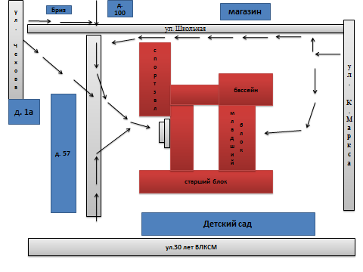

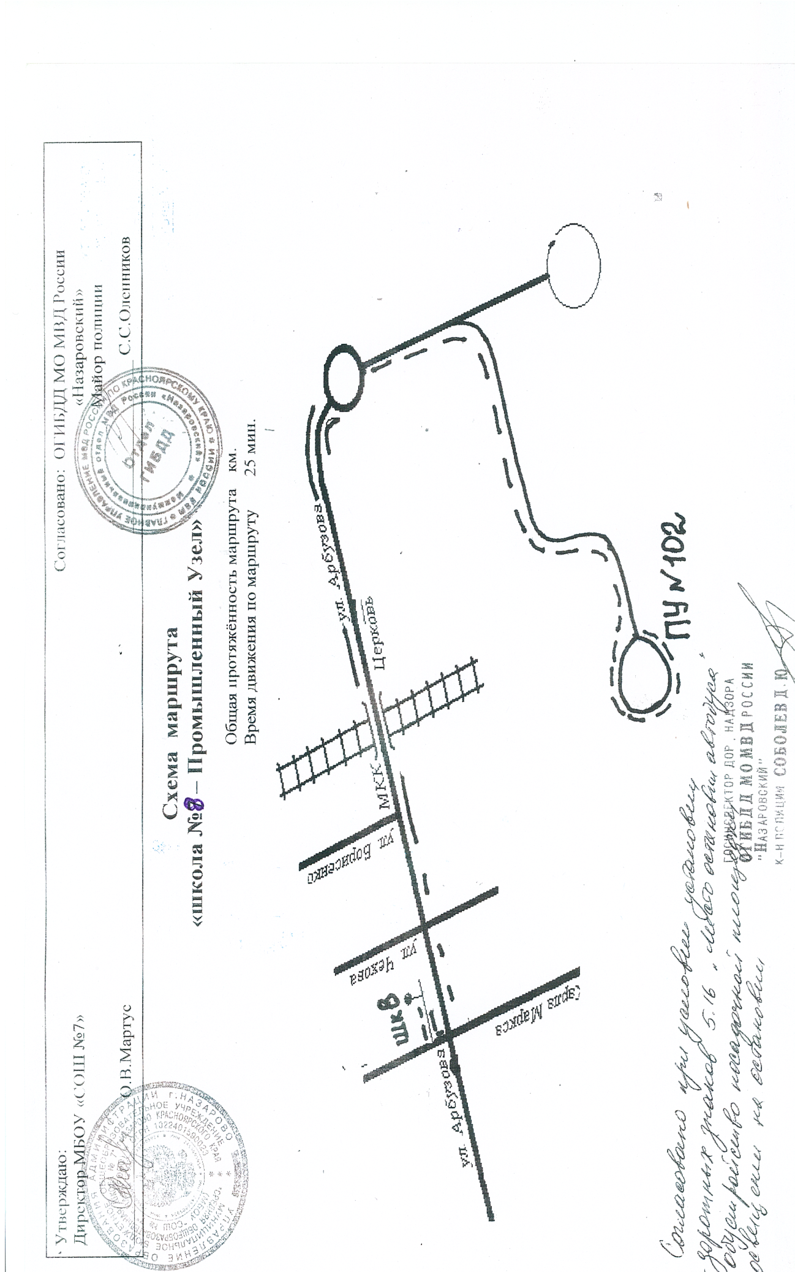

**Организация дорожного движения**

(схема подъездных путей и движения пешеходов к ОУ, расположениедорожных знаков, технических средств регулирования искусственных неровностей, пешеходных переходов, схема движения школьного автобуса)

Схема маршрута движения автобуса к МБОУ «СОШ№7»

г. Назарово Красноярского края

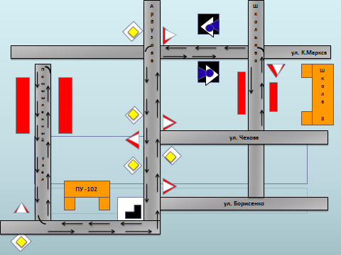

1. **Общие сведения по школьному автобусу**

Реестровый номер специализированного транспортного средства __________

Марка ___ПАЗ 32053-70____________________________________

Модель ___________________________________________________________

Государственный регистрационный знак ___ А 641 АК 124_______

Год выпуска ______2009______ Количество мест в автобусе _____22______

Приобретен за счет средств: местного бюджета

Соответствие конструкции требованиям раздела 1.16 приложения № 6 к Техническому регламенту о безопасности колесных транспортных средств __________________________________________________________________

Дата прохождения технического осмотра:

|  |  |  |
| --- | --- | --- |
| 1. «__20___»_____08_____2015 г. |  | 2. «_____»__________20__ г. |
|  |  |  |

Закрепление за образовательным (ми) учреждением:

1. _____МБОУ «СОШ №7»___________________________
2. ______________________________________________________________
3. **Сведения о собственнике транспортного средства**

Состоит на балансе (ОУ, АТП, иное) МБОУ «СОШ №7

Юридический адрес собственника 662200,г. Назарово, ул. Арбузова 98А

Фактический адрес собственника 662200,г. Назарово, ул. Арбузова 98А

**3. Сведения о водителе (-ях) автобуса**

|  |  |  |  |  |  |  |
| --- | --- | --- | --- | --- | --- | --- |
| Фамилия, имя, отчество,  год рождения | Номер в/у, разрешенные категории,  действительно до | Дата прохождения периодического медицинского осмотра | Общий стаж /  стаж управления «Д» | Период проведения стажировки | Дата окончания занятий по повышению  квалификации | Допущенные нарушения ПДД |
| Лебедев Валерий Евгеньевич,14.02.1961 | 24КН 012866-01,01.11.2021 | 11.2015 | 13лет |  | Август 2015 |  |
|  |  |  |  |  |  |  |

**4. Организационно-техническое обеспечение**

1) Лицо, ответственное за обеспечение безопасности дорожного движения:

Маршалко Марина Ивановна назначено *(Ф.И.О. специалиста)*

прошло аттестацию (переаттестацию) 12 октября 2011г,

телефон _______8 (39155)5-90-34__________________

2) Организация проведения предрейсового и послерейсового медицинского осмотра водителя:

осуществляет _МБУЗ «ССМП»_______________

*(Ф.И.О. специалиста)*

на основании Договор №3 от 30.12.2014действительного до 31.12.2016года.

3) Организация проведения предрейсового технического осмотра транспортного средства:

Осуществляет Маршалко Марина Ивановна

*(Ф.И.О. специалиста)*

на основании Приказ 01.08.2015действительного до 31.05.2016г

5

4) Место стоянки автобуса в нерабочее время __Гараж МБУЗ ЦРБ

меры, исключающие несанкционированное использование

Количество учащихся: 746 (семьсот сорок шесть человек)

Наличие уголка по БД (место расположения) первый этаж, кабинет 1-19

Наличие класса по БДД (место расположения, характеристики, фото)

кабинет расположен на первом этаже 1-19

Наличие транспортной площадки (автогородка, фото)) во внутреннем дворе школы.

Наличие автогородка (площадки) по БДД: внутренний двор школы

Наличие автобуса в ОУ: один (ПАЗ.КАВЗ)

Владелец автобуса: МБОУ «СОШ №7»

Время занятий в ОУ: 1-ая смена: 8:00 – 14:00

2-ая смена: 14.00 – 19.00

внеклассные занятия: 13:00 – 15:00

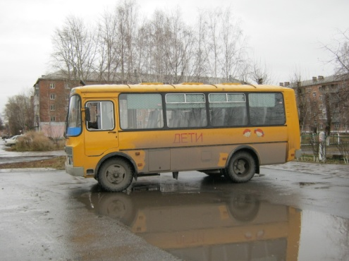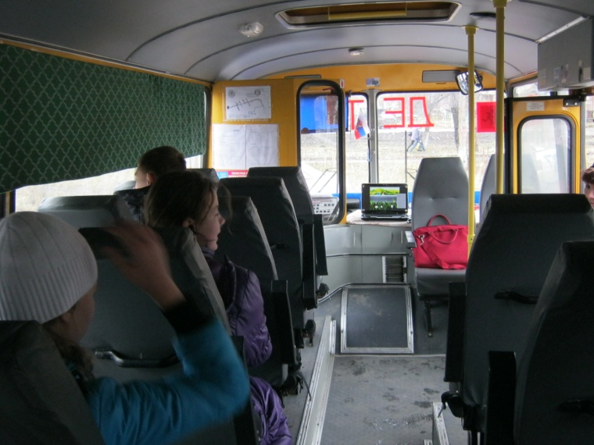

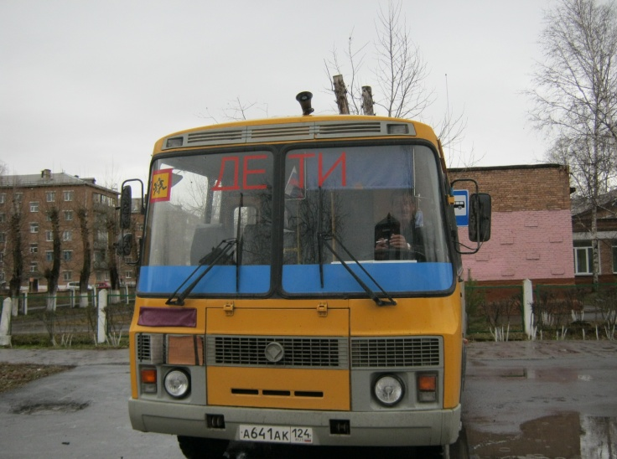

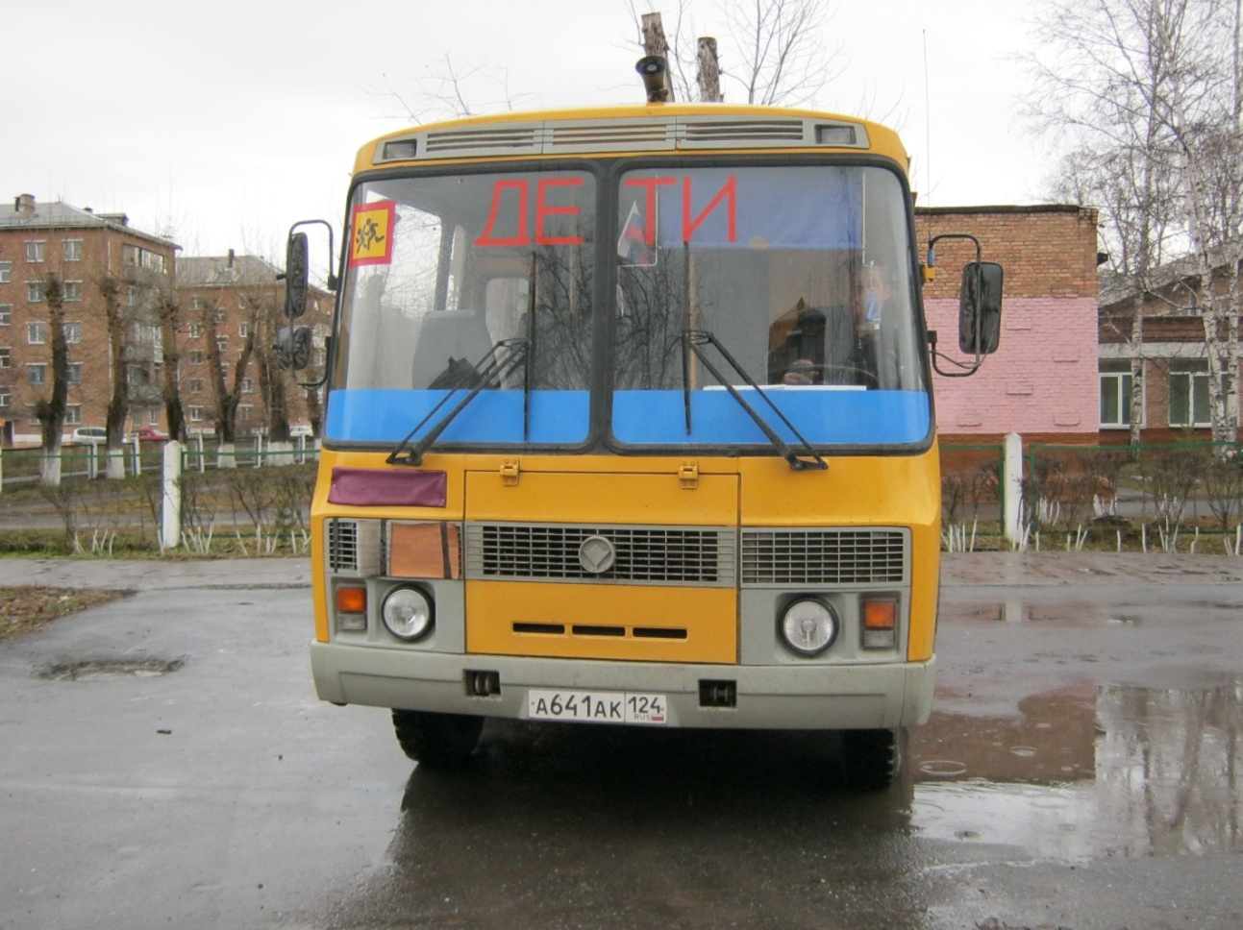

**Основные направления**

**школьной программы по БДДТТ на 2014-2015г.**

**Цели и задачи программы**

1.Сохранение жизни и здоровья детей.

2. Создание необходимых условий для обеспечения непрерывного воспитательного процесса в области безопасности дорожного движения.

3. Создание у детей стереотипов безопасного поведения на улице.

4. Обучение основам транспортной культуры.

5. Привлечение внимания общественности к проблеме безопасности на дороге.

**Ожидаемый результат**

- Совершенствование профилактической работы по ПДД в школе;

- формирование навыков правильного поведения детей;

- предотвращение детского дорожно-транспортного травматизма.

**Направление деятельности**

- Тематические классные часы;

- лекции, познавательные игры;

- конкурсы рисунков, плакатов, стихотворений;

- совместная работа с учреждениями здравоохранения и ГИБДД;

- обучение учащихся оказанию первой медицинской помощи.

**Организационная работа**

- Обновление положений конкурсов, соревнований;

- разработка положений новых конкурсов;

- обновление уголков безопасности;

- организация проведения открытых уроков и внеклассных мероприятий по ПДД;

- организация проведения игровых и обучающих программ по ПДД.

**Инструктивно- методическая работа**

- Проведение совещаний для педагогов, родителей по ПДД;

- консультации для педагогов, родителей, обучающихся;

- разработка методических рекомендаций;

- распространение информационных листков, бюллетеней;

- обновление инструкций по проведению инструктажа с детьми и подростками о безопасности дорожного движения;

- создание школьной видеотеки по ПДД.

**Массовая работа**

- Проведение конкурсов, праздников, соревнований по ПДД;

- тестирование по ПДД;

- конкурсы частушек, рисунков, аппликаций;

- соревнования юных велосипедистов;

- проведение классных часов по профилактике ДДТТ;

- конкурсы методических разработок по профилактике дорожно-транспортного травматизма.

**Мероприятия, запланированные программой**

* Месячник по проведению Всероссийской операции «Внимание дети».
* Составление маршрута движения учащихся начальных классов из дома в школу и обратно.
* Общий сбор отряда ЮИД. 10
* Классные часы по правилам дорожного движения.
* Акции «Безопасная дорога», « Внимание пожилой пешеход»……
* Административное совещание «Об организации профилактической работы в школе с детьми по ПДД».
* Семинар с классными руководителями по вопросу организации работы по изучению ПДД.
* Обновление классных уголков безопасности «Дети и дорога».
* Распространение листовок и брошюр по ПДД
* Соревнования « Безопасное колесо». Месячник по ПДД (весна).
* Встреча с сотрудником ГИБДД.
* Родительские собрания по вопросам профилактики ДТП

Согласовано Утверждаю

Зам директора по ВР Директор МБОУ «СОШ №7»

Е.А. Матвеева О.В. Мартус

«____»______________2014г «______»_____________2014г

**План мероприятий**

**отряда ЮИД МБОУ « СОШ №7»**

**на 2014-2015год.**

|  |  |  |  |  |  |
| --- | --- | --- | --- | --- | --- |
| № п/п | Мероприятия | Дата проведения | Ожидаемые результаты | Ответственный | Отметка о выполнении |
| **СЕНТЯБРЬ** | | | | | |
| 1 | Всероссийская профилактическая операция «Внимание! Дети», | сентябрь | Профилактика ДДТТ, пропаганда БДД, вовлечение детей в социально значимую деятельность | Руководили отрядов ЮИД  МОУ ДОД СЮТ  ГАИ |  |
| 2 | Смотр-конкурс профилактической работы отрядов ЮИД (уголок, документация, наглядный материал) | сентябрь | Пропаганда БДД, выявление талантливых детей и лучших примеров профилактической работы в ОУ, вовлечение в социально значимую деятельность | ГАИ  УО  МОУ ДОД СЮТ |  |
| **ОКТЯБРЬ** | | | | | |
| 3 | Акция «Мудрый пешеход» (ко Дню пожилого человека) | сентябрь | Пропаганда БДД, вовлечение в социально значимую деятельность | Руководитель, отряд ЮИД |  |
| 4 | Операция «Осенние каникулы» | Октябрь- ноябрь | Профилактика ДДТТ, пропаганда БДД, вовлечение детей в социально значимую деятельность | Руководитель, отряд ЮИД |  |
| 5 | 5-ий городской слёт отрядов ЮИД | октябрь | Пропаганда БДД, выявление талантливых детей и лучших примеров профилактической работы в ОУ, вовлечение в социально значимую деятельность | Руководитель, отряд ЮИД |  |
| 6 | Акция, посвященная дню работников автомобильного транспорта. | октябрь | Профилактика ДДТТ, пропаганда БДД | Руководитель, отряд ЮИД |  |
| 7 | Операция «Осенние каникулы» | Октябрь-ноябрь | Профилактика ДДТТ, пропаганда БДД, вовлечение детей в социально значимую деятельность | Руководитель, отряд ЮИД |  |
| 8 | Акция «Дорожная» елка» (старт мероприятия) | Октябрь-ноябрь-декабрь | пропаганда БДД, вовлечение детей в социально значимую деятельность | Руководитель, отряд ЮИД |  |
| **НОЯБРЬ** | | | | | |
| 9 | Акция, посвященная Всемирному дню ребенка, | ноябрь | Профилактика ДДТТ, пропаганда БДД, вовлечение детей в социально значимую деятельность | Руководитель, отряд ЮИД |  |
| 10 | Всероссийская акция «День памяти жертвам ДТП» | ноябрь | Профилактика ДДТТ, пропаганда БДД, вовлечение детей в социально значимую деятельность | Руководитель, отряд ЮИД |  |
| 11 | Акция «Белая трость» (с общественной организацией «Общество слепых) | Ноябрь- декабрь. | Профилактика ДДТТ, пропаганда БДД, вовлечение детей в социально значимую деятельность | Руководитель, отряд ЮИД |  |
| 12 | Акция «Дорожная» елка» (продолжение мероприятия) | ноябрь | пропаганда БДД, вовлечение детей в социально значимую деятельность | Руководитель, отряд ЮИД |  |
| **ДЕКАБРЬ-ЯНВАРЬ** | | | | | |
| 13 | Операция «Зимние каникулы» | Декабрь-январь | Профилактика ДДТТ, пропаганда БДД, вовлечение детей в социально значимую деятельность | Руководитель, отряд ЮИД |  |
| 14 | Конкурс «Знатоки дорожных правил» | Декабрь  январь | Пропаганда БДД, выявление талантливых детей | Руководитель, отряд ЮИД |  |
| 15 | Акция «Дорожная» елка» (подведение итогов) | декабрь | пропаганда БДД, вовлечение детей в социально значимую деятельность | Классные руководители  Руководитель, отряд ЮИД |  |
| **ФЕВРАЛЬ** | | | | | |
| 16 | Акция, посвященная Дню Св.Валентина | февраль | пропаганда БДД, вовлечение детей в социально значимую деятельность | Руководитель, отряд ЮИД |  |
| 17 | Семинар «Как провести акцию?» | февраль |  | ГИБДД, УО |  |
| 18 | Неделя мужества.  Конкурс **«Мистер** ЮИД». | Январь-февраль | Профилактика ДДТТ, пропаганда БДД, вовлечение детей в социально значимую деятельность, выявление талантливых детей | Руководитель, отряд ЮИД |  |
| **МАРТ** | | | | | |
| 19 | Операция «Весенние каникулы» | март | Профилактика ДДТТ, пропаганда БДД, вовлечение детей в социально значимую деятельность | Руководитель, отряд ЮИД |  |
| 20 | Акции, приуроченные к 8 марта | март | Профилактика ДДТТ, пропаганда БДД, вовлечение детей в социально значимую деятельность, выявление талантливых детей | Руководитель, отряд ЮИД |  |
| **АПРЕЛЬ** | | | | | |
| 21 | Акция «День здоровья» | апрель | Профилактика ДДТТ, пропаганда БДД, вовлечение детей в социально значимую деятельность, выявление талантливых детей | Руководитель, отряд ЮИД |  |
| 22 | **Глобальная неделя безопасности дорожного движения ООН** | Апрель | Профилактика ДДТТ, пропаганда БДД, вовлечение детей в социально значимую деятельность | Руководитель, отряд ЮИД |  |
| 23 | Городской конкурс «Безопасное колесо» | апрель | Профилактика ДДТТ, пропаганда БДД, вовлечение детей в социально значимую деятельность, выявление талантливых детей | Руководитель, отряд ЮИД |  |
| **МАЙ** | | | | | |
| 24 | Конкурс «Семья ЮИД» | май | Пропаганда БДД, вовлечение детей в социально значимую деятельность | Руководитель, отряд ЮИД |  |
| 25 | Операция «Внимание дети» | май | Профилактика ДДТТ, пропаганда БДД, вовлечение детей в социально значимую деятельность | Руководитель, отряд ЮИД |  |
| **ИЮНЬ** | | | | | |
| 26 | Флэш-моб акции «Дорожные знаки и ПДД» | июнь | Профилактика ДДТТ, пропаганда БДД, вовлечение детей в социально значимую деятельность | Руководитель, отряд ЮИД |  |
| 27 | Работа отрядов ЮИД в пришкольных лагерях | июнь | Профилактика ДДТТ, пропаганда БДД, вовлечение детей в социально значимую деятельность, выявление талантливых детей | Руководители отрядов ЮИД |  |

**План**

**совместных общешкольных мероприятий ЮИД**

**по предупреждению детского дорожно-транспортного травматизма**

**на2014-2015 учебный год**

|  |  |  |  |
| --- | --- | --- | --- |
| **№**  **п.п** | **Мероприятие** | **Сроки** | **Ответственные** |
| 1 | Семинары с учителями начальных классов и классными руководителями:  - о методике обучения учащихся Правилам дорожного движения.  - о формах внеклассной работы по профилактике детского травматизма.  - об организации работы на школьной транспортной площадке по привитию навыков соблюдения Правил дорожного движения. | Август  сентябрь  Март. | Мазурова Т.Е |
| 2 | Заслушивание отчетов учителей и классных руководителей на педагогических советах о проведенных профилактических мероприятиях | 1 полугодие | Швенк Т.С. |
| 3 | Беседы на общешкольных родительских собрания на темы:  “Как влияет на безопасность детей поведение родителей на дороге”;   “Требования к знаниям и навыкам школьника, которому доверяется самостоятельное движение в школу и обратно”;   “Использование движения родителей с детьми по улицам города (села) для обучения детей навыкам правильного поведения на дороге” | Сентябрь.  Декабрь.  Апрель.  Март | Классные руководители |
| 4 | Беседы на классных часах  “Знай и соблюдай Правила дорожного движения”.   “Про того, кто головой рисковал на мостовой” (по материалам рейда патруля ЮИД).   “Каждому должно быть ясно - на дороге кататься опасно” (на коньках, санках).   “Рассказ об одном сборе” (утреннике, вечере, соревновании, конкурсе по безопасности движения)   “Помни это юный велосипедист”  “Здравствуй, лето!” (о поведении на дороге во время летних каникул) | Сентябрь  Январь  Апрель | Классные руководители |
| 5 | Создание отряда ЮИД и организация его работы | Сентябрь | Мазурова Т.Е |

|  |  |
| --- | --- |
| СОГЛАСОВАНО: | СОГЛАСОВАНО: |
| Руководитель управления образования | Начальник ОГИБДД МО МВД России «Назаровский» |
| администрации города Назарово | майор полиции |
| ________________Гавриленко Н.Д. | _______________Оленников С.С. |
| «____»______________2014г | «______»_____________2014г |

**План мероприятий**

**по предупреждению детского дорожно- транспортного травматизма**

**на 2014-2015год**

|  |  |  |  |  |  |  |
| --- | --- | --- | --- | --- | --- | --- |
| № п/п | Мероприятия | Дата проведения | ЦЕЛЬ | Ответственный | | Отметка о выполнении |
|  | Инспектирование общеобразовательных и дошкольных учреждений на предмет готовности работы по профилактике ДДТТ | Август  сентябрь |  | ГИБДД  УО | |  |
| **СЕНТЯБРЬ** | | | | | | |
| 1 | 4 этап профилактического мероприятия «Декада дорожной безопасности детей!» | сентябрь | Профилактика ДДТТ, пропаганда БДД, вовлечение детей в социально значимую деятельность | УО  Директора школ  Заведующие ДОУ, ГИБДД | |  |
| 2 | «Дорожная мозаика» (среди ДОУ) | сентябрь | Пропаганда БДД, профилактика ДДТТ. | Заведующие МДОУ  Инструкторы по физ.воспитанию ДОУ  ГИБДД и СЮТ | |  |
| **ОКТЯБРЬ** | | | | | | |
| 4 | 5-ий городской слёт отрядов ЮИД | октябрь | Пропаганда БДД, выявление талантливых детей и лучших примеров профилактической работы в ОУ, вовлечение в социально значимую деятельность | УО  МОУ ДОД СЮТ  Директора СОШ  Руководители ЮИД  ГИБДД | |  |
| 5 | 5 этап профилактического мероприятия «Декада дорожной безопасности детей!» | октябрь | Профилактика ДДТТ, пропаганда БДД, вовлечение детей в социально значимую деятельность | УО  ГИБДД  Директора СОШ  Заведующие ДОУ  МОУ ДОД СЮТ | |  |
| **НОЯБРЬ** | | | | | | |
| 6 | Всероссийская акция «День памяти жертвам ДТП» | Последняя неделя ноября | Профилактика ДДТТ, пропаганда БДД, вовлечение детей в социально значимую деятельность | УО  ГИБДД  Директора СОШ  Заведующие ДОУ  МОУ ДОД СЮТ | |  |
| 7 | Смотр-конкурс среди ДОУ «Зеленый огонек» | Ноябрь-декабрь | Сокращение ДДТТ, выявление положительных примеров работы по ДДТТ и обмен опыта между педагогами. | УО  Заведующие ДОУ  ГИБДД  МОУ ДОД СЮТ | |  |
| **ДЕКАБРЬ-ЯНВАРЬ** | | | | | | |
| 8 | 6 этап профилактического мероприятия «Декада дорожной безопасности детей!» | Декабрь- январь | Профилактика ДДТТ, пропаганда БДД, вовлечение детей в социально значимую деятельность | УО  ГИБДД  Директора СОШ  Заведующие ЮИД  Руководители ЮИД  МОУ ДОД СЮТ | |  |
| 9 | Конкурс «Знатоки дорожных правил» | декабрь-январь | Пропаганда БДД, выявление талантливых детей | УО  Директора СОШ  МОУ ДОД СЮТ | |  |
| 10 | Проведение совместных проверок деятельности образовательных учреждений по обучению детей навыкам безопасного поведения на дороге, предупреждения ДТП с участием детей. | январь |  | УО  ГИБДД | |  |
| **ФЕВРАЛЬ** | | | | | | |
| 11 | Неделя мужества. | февраль | Профилактика ДДТТ, пропаганда БДД, вовлечение детей в социально значимую деятельность, выявление талантливых детей | ГИБДД  Руководили отрядов ЮИД  Директора СОШ  Заведующие ДОУ | |  |
| **МАРТ** | | | | | | |
| 12 | Операция «Весенние каникулы» | март  апрель | Профилактика ДДТТ, пропаганда БДД, вовлечение детей в социально значимую деятельность | УО  ГИБДД  Директора СОШ  Руководители ЮИД  Заведующие ДОУ  МОУ ДОД СЮТ | |  |
| **АПРЕЛЬ** | | | | | | |
| 14 | Неделя «Безопасности дорожного движения» | апрель | Профилактика ДДТТ, пропаганда БДД, вовлечение детей в социально значимую деятельность | УО  ГИБДД  Руководили ЮИД  Директора СОШ  Заведующие ДОУ  МОУ ДОД СЮТ | |  |
| 15 | Городской конкурс «Безопасное колесо» | апрель-май | Профилактика ДДТТ, пропаганда БДД, вовлечение детей в социально значимую деятельность, выявление талантливых детей | УО  Директора СОШ  МОУ ДОД СЮТ  ГИБДД | |  |
| **МАЙ** | | | | | | |
| 16 | Операция «Внимание дети» | май-июнь | Профилактика ДДТТ, пропаганда БДД, вовлечение детей в социально значимую деятельность | УО  ГИБДД  Директора СОШ  Заведующие ДОУ  МОУ ДОД СЮТ | |  |
| **ИЮНЬ** | | | | | | |
| 17 | Работа отрядов ЮИД в пришкольных лагерях | июнь | Профилактика ДДТТ, пропаганда БДД, вовлечение детей в социально значимую деятельность, выявление талантливых детей | УО  ГИБДД  Директора СОШ  МОУ ДОД СЮТ  Руководители отрядов ЮИД | |  |
| 18 | Семинар-совещание с руководителями пришкольных и загородных лагерей «Профилактика ДДТТ во время каникул» | июнь | Планирование работы с детьми по закреплению навыков безопасного поведения на дорогах и улице | УО  ГИБДД  ПДН  Начальники смен | |  |
| 19 | Анализ работы по профилактике ДДТТ общеобразовательных и дошкольных учреждений за 2011-12 учебный год. Информацию подготовить на имя главы города и руководителя УО | июнь |  | ГИБДД  УО | |  |
| **Ежемесячно** | | | | | | |
| 1 | Предоставление информации в СМИ о состоянии и мерах по предупреждению ДДТТ. | ГИБДД  УО | | |  | |
| 2 | Ежедневное проведение бесед, «пятиминуток», классных часов и т.д. по БДД с детьми и родителями | УО  Инспекторы, закрепленные за школами. Директора школ  Заведующие ДОУ | | |  | |
| 3 | Организовать постоянное сотрудничество со службами: ОПДН, УО и др. для обеспечения безопасности жизнедеятельности во время проводимых мероприятий. | УО  ГИБДД | | |  | |
| 4 | Оформление, поддержание и постоянный обмен информации уголков по БДД для детей и родителей | УО  ГИБДД | | |  | |
| 5 | Проведение комиссии по БДД в администрации города по профилактике ДДТТ | ГИБДД, УО (по отдельному плану) | | |  | |
| 6 | Проводить работу с несовершеннолетними, нарушающими ПДД по информации от ГИБДД. Своевременно предоставлять ответы о проделанной работе в ГИБДД | УО  ГИБДД | | |  | |

Подготовил: инспектор по пропаганде БДД

ОГИБДД МО МВД России «Назаровский»

ст.лейтенант полиции Т.А.Бакарева

(план подготовлен на основании плана комплексных мероприятий по предупреждению детского дорожно- транспортного травматизма в Красноярском крае на 2013-2015годы, утвержденным Министром образования и науки Красноярского края и начальником УГИБДД ГУ МВД России по Красноярскому краю, а также на основании городской целевой программы по БДД на 2013-2015гг.)

**План**

**работы классного руководителя**

**по профилактике детского дорожно-транспортного травматизма**

|  |  |  |  |
| --- | --- | --- | --- |
| **№**  **п.п** | **Мероприятие** | **Сроки** | **Ответственные** |
| 1 | Проведение уроков изучения Правил дорожного движения согласно программе | Ежемесячно | Классный руководитель, штаб ЮИД |
| 2 | Проведение на родительском собрании беседы “Будьте примером для детей в правильном поведении на дороге” | В течение года | Классный руководитель |
| 3 | Проведение утренника “Мы по улицам идем” | В течение года | Классный руководитель,  ЮИД, Мазурова Т.Е. |
| 4 | Организация конкурсов на лучший рисунок, рассказ, исполнение стихотворения по безопасности движения | В течение года | Классный руководитель, штаб ЮИД |
| 5 | Проведение бесед-“минуток” по профилактике несчастных случаев с детьми на дороге (в начальных классах ежедневно на последнем уроке) | В течение года | Классный руководитель, штаб ЮИД |
| 6 | Участие в проведении “Недели безопасности” (по плану школы) | сентябрь | Классный руководитель, штаб ЮИД |

**Наличие методической литературы и наглядных пособий (краткий перечень):**

**Наглядные пособия, дидактические материалы:**

* Дидактические карточки – ПДД / Маленький Гений Пресс
* Дидактические карточки: Дорожные знаки / Маленький Гений Пресс
* Календарь: Наши друзья - дорожные знаки
* Книжка-пазл-игра ПДД / Проф Пресс (2 шт.)
* Коврик: макет города с дорожными знаками
* Модели дорожных знаков
* Модели транспортных средств – 12 шт.
* Набор плакатов: Азбука юного пешехода / Кедр
* Набор плакатов: Дорога на зеленый свет / Кедр
* Набор плакатов: Дорожная азбука / Кедр
* Набор плакатов: ЮИД – 35
* Набор по ПДД (2 коробки)
* Пазлы: в коробке – 5шт,

виды транспортных средств – 1 шт.,

группы дорожных знаков – 2 шт.,

дорожные знаки – 1 шт.

* Плакаты – 44 шт.
* Знаки дорожного движения /МЦ Развитие

###### Видео- материалы

* Дорога полна неожиданностей (5 частей)

**DVD- материалы**

* Добрые дороги детства
* Инспектор Праводор

**Аудио- материалы**

* ПДД для детей (кассета)
* Дорожные приключения (сказка) / СИ ДИ Клуб (диск)

**СD диски**

* ПДД для детей / Новый диск
* ПДД для школьников / Новый диск
* ПДД. Виртуальная автошкола

**Настольные игры**

***(название / издательство)***

* Азбука безопасности / Новые русские игрушки
* Азбука пешехода / Просвещение, Новые Русские Игрушки
* Азбука пешехода / Радуга
* Большая прогулка / АСТ
* Большая прогулка / Радуга
* Викторина по ПДД / Новое Поколение
* Внимание, дорога / Весна дизайн
* Дальнобойщики / Радуга
* Детское домино: дорога / Десятое Королевство
* Домино: В путь дорогу / Умная Бумага
* Дорога в школу / АСТ
* Дорога к морю / АСТ
* Дорожная азбука / Астрель. Умка
* Дорожные знаки / Дрофа-Медиа
* Дорожные знаки / Радуга
* Дорожные знаки / Степ Пазл (3 шт.)
* Законы улиц и дорог / Радуга
* Игра на магнитах: В городе / Дрофа медиа
* Лото пешехода / МЦ Развитие
* Лото: Дорожные знаки / Гном
* Лото: Дорожные знаки; Автомобили / Гном
* Лото: Первая помощь / Астрель . Умка
* ПДД / Степ Пазл
* ПДД для маленьких / Новое Поколение
* Светофор (5 игр в 1) / Десятое Королевство
* Транспорт. Игра в дорогу / Новое Поколение
* Улица / Московский комбинат игрушек
* Умный шнурок / Московский комбинат игрушек
* Учим дорожные знаки / Весна дизайн
* Школа автомобилиста / Белфарпост
* Лото: Чудо - Машины
* Азбука безопасности / Радуга

**КНИЖНЫЙ ФОНД**

* Амелина В.Е., Фастова О.Л. – Справочник кл. руководителя: внеклассная работа в школе по изучению ПДД – М.: Глобус, 2006.
* Бармин А.В. и др. Изучаем ПДД. 1-4 классы. Вып.2. – Волгоград: Учитель, 2010.
* Безопасная дорога в школу – М.: Грин Арт Видео, 2006.
* Воронова Е.А. – Красный. Желтый. Зеленый! ПДД во внеклассной работе – Р-на-Д: Феникс, 2006.
* Гальцова Е.А. – Изучение ПДД: сценарии театрализованных занятий – Волгоград: Учитель, 2007.
* Громоковский Г.Б. и др.- Комментарии к экзаменационным билетам АВСД – М.: Рецепт – Холдинг, 2007
* Денисова Д. – Как перейти дорогу – М.: Мозаика – синтез, 2007.
* Ижеский П.В. – Безопасное поведение на улицах и дорогах, 1-4 кл. – М.: Просвещение, 2007. Ш
* Извекова Н.А. – ПДД, 2 кл. – М.: Просвещение, 1974.

**Уголок по правилам дорожного движения**

**(1 этаж, рядом с кабинетом 1-17)**

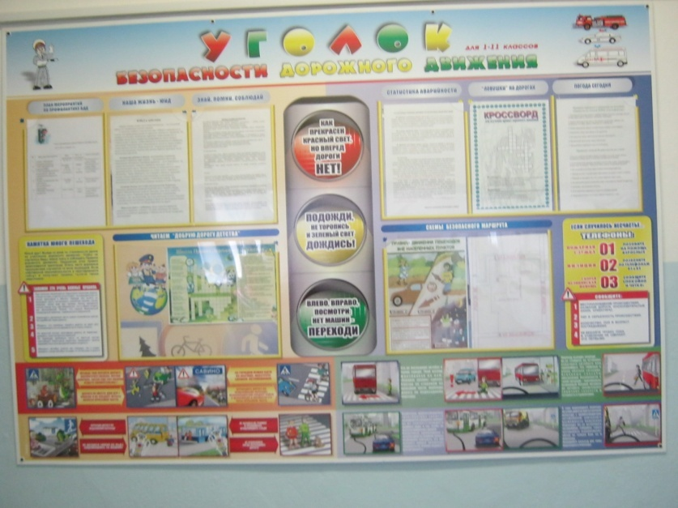

**Уголок по правилам дорожного движения**

**(2 этаж начального звена, рядом с кабинетом 2-12)**

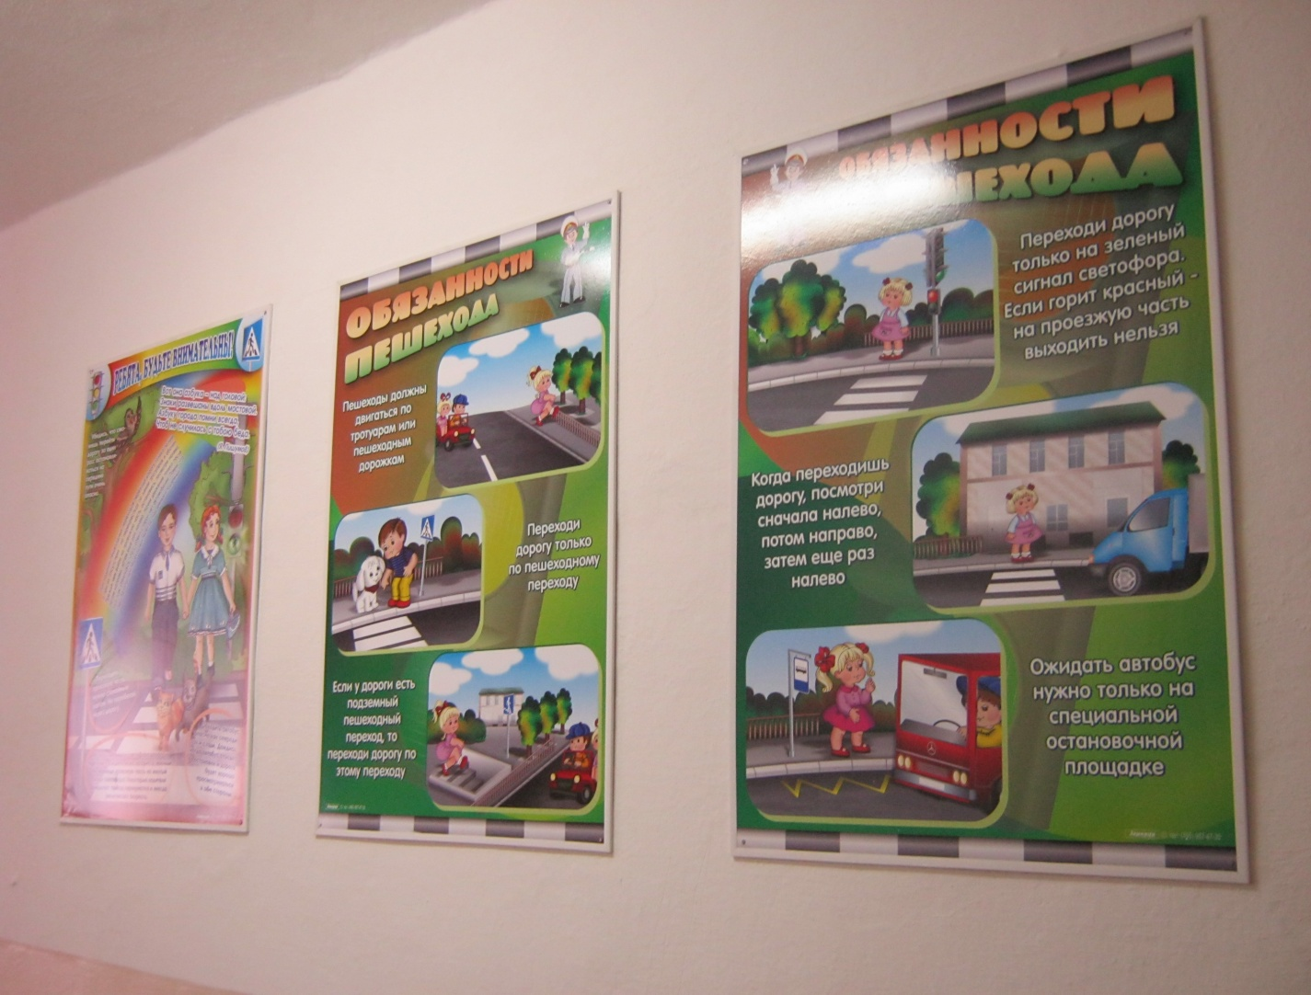

**Кабинет 1-19 по основам безопасности и жизнедеятельности учащихся**

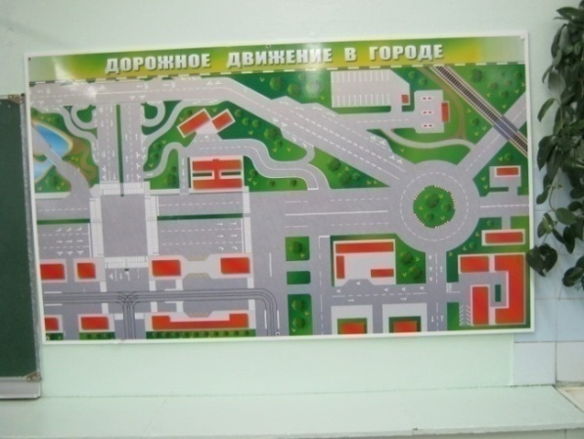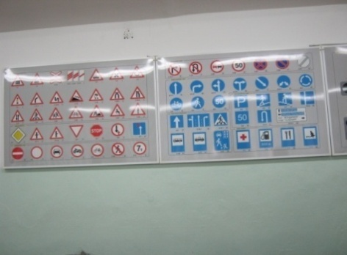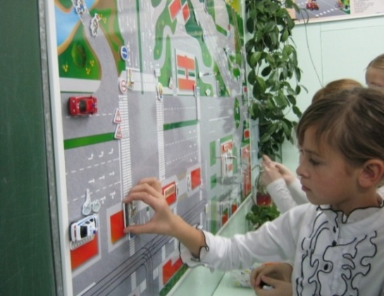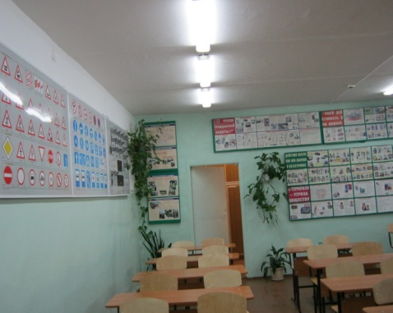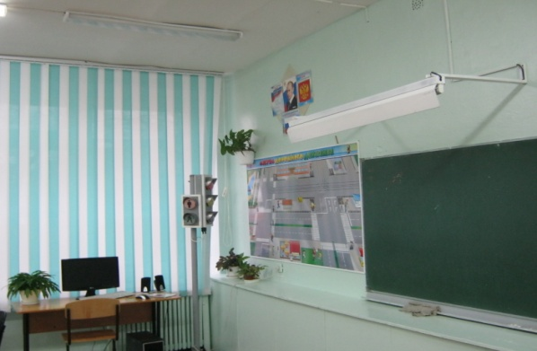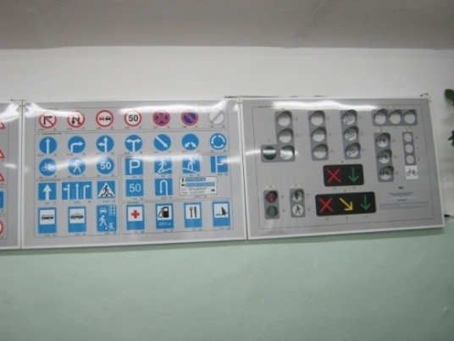

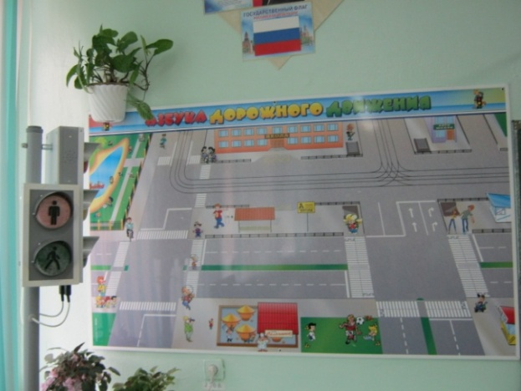

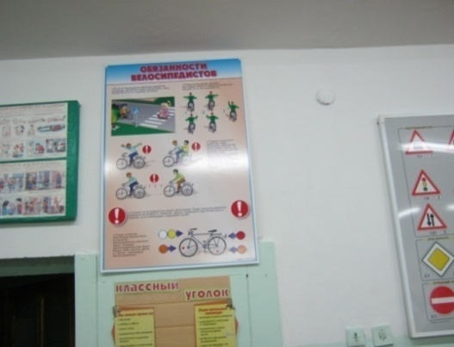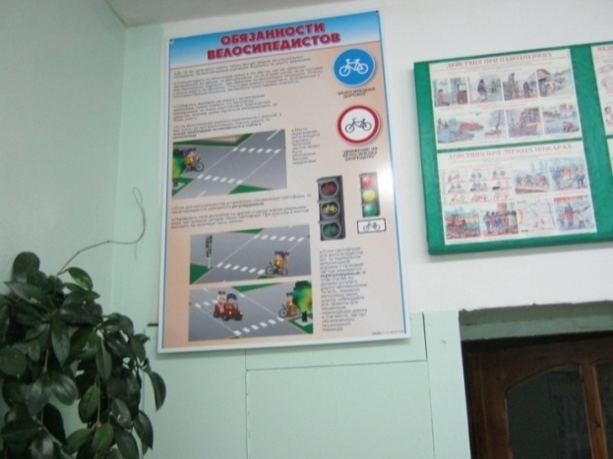

Муниципальное бюджетное образовательное учреждение

«Средняя общеобразовательная школа №7»

города Назарово Красноярского края

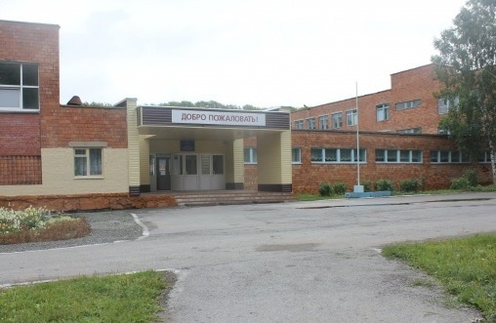

1.